|  |  |
| --- | --- |
| Prüfer: | Björn Fischer, Prof. Dr. Eva-Maria Iwer |
| Projektteilnehmer: | Adrian Füller, Aischa Kabir, Dominik Braungardt, Mehindi Ibrahimova, Samet Kale, Leon Schmerr, Yassine Chakir, Marvin Heyne | |
| Projektbetreuer: | Björn Fischer | |
| Durchführungszeitraum: | 11.10.2022 bis 31.01.2023 | |



## Dokumentation

Wahlprojekt Wintersemester 2022/23

Hochschule RheinMain

## Digitaler Ausbildungsbegleiter für IT-Berufe

Erstellen einer Online-Lernportal für IT-Auszubildende.

Die Ausbilder können auf der Plattform die Prüfungsinhalte bereitstellen.

Inhaltsverzeichnis

Einführung und Ziele 2

Aufgabenstellung 2

Motivation 3

Projektziele 3

Stakeholder 3

Anforderungen 5

Funktionale Anforderungen 5

Nicht-Funktionale Anforderungen 5

Projektplanung 5

Projektablaufplan 5

Teamplanung 6

Architekturentscheidungen 8

Technologiewahl 8

Kontextabgrenzung 8

Fachlicher Kontext 8

Digitaler Ausbildungsbegleiter für IT-Berufe 9

Technischer Kontext 10

Bausteinsicht 11

Laufzeitsicht 11

Verteilungssicht 11

Testverfahren 11

Fazit und Ausblick 11

Anhang 11

Glossar 11

Dokumentation der Tests und Ergebnisse 12

Benutzerdokumentation 12

Projektdokumentation (z.B. Meeting-Protokolle, Entscheidungsprotokolle) 12

# Einführung und Ziele

Das Wahlprojekt „IT-Auszubildenden einen digitalen Ausbildungsbegleiter zur Verfügung“ wird von Hochschule Rhein Main geführt und von Studierenden entwickelt. Die Projektdokumentation stellt die Planungsphase, die Implementierung und die Umsetzung des Systems dar.

## Aufgabenstellung

Die Aufgabenstellung des Projekts beinhaltet die Entwicklung eines Lernsystems, die auf einer webbasierten Benutzeroberfläche dargestellt wird, für die IT-Auszubildenden und IT-Ausbilder der Hochschule RheinMain. Das System soll Inhalte und Prüfungsaufgaben organisieren und verwalten, indem es Informationsquellen und Prüfungsinhalte von unterschiedlichen Medienformaten auf einem Server organisiert und speichert. Es bietet die Funktionalität einer Themensuche, bei der die Nutzer nach Themen oder inhaltsbezogenen Begriffen suchen können. Als Ergebnis werden die gefundenen Themen oder Unterthemen aus der Datenbank zurückgeliefert. Bei falscher Eingabe oder sofern ein Thema nicht vorhanden ist, wird kein Ergebnis ausgegeben.

IT-Auszubildende können sich auf das System anmelden, nach den Themen suchen und auf die Übungseinheiten zugreifen. Sie können zusammengestellte Übungseinheiten bearbeiten und ihren Lernfortschritt dokumentieren und das System zur Selbsteinschätzung der Lernfortschritte nutzen.

IT-Ausbilder haben Zugriff auf das System und erhalten eine Übersicht über die Lehrenden und Lehrlinge. Sie können den Lernfortschritt der Lehrlinge verfolgen und die passenden Themen erstellen. Sie können ihre Skripte, Übungen, Video-Links und weitere inhaltsbezogene Themen für das System bereitstellen, die für die IT-Auszubildende zugänglich sind. So kann eine individuelle Förderung der Auszubildenden sichergestellt werden.

## Motivation

Bisher gibt es keine speziell konzipierte Lernplattform für IT-Azubis, die das Lernprozess der Abzubildende unterstützt und deren Karrierechancen erhöht. Eine effektive Lernumgebung ist jedoch entscheidend, um die Leistung der Azubis zu steigern und ihnen einen erfolgreichen Einstieg in die Branche zu ermöglichen.

Ein solches System kann dazu beitragen, Papier- und Druckkosten zu sparen, da Informationsquellen und Übungsmaterialien digital bereitgestellt werden. Für die Nutzer ist auch vorteilhaft, da es von jedem Ort erreichbar ist und zu jeder Zeit genutzt werden kann.

Das Fehlen einer solchen Plattform führt dazu, dass die Ausbilder auf den ursprünglichen Weg nämlich in Papierform angewiesen sind, die Aufgaben zur erstellen und verwalten. Dies beansprucht viel Zeit, Ressourcen. Dadurch können die Qualität der Aufgaben beeinträchtigt werden. Es gibt keine Möglichkeit, Anhänge einfach hochzuladen und die Generierung von PDFs für zusammengestellte Aufgaben ist aufwendig. Die Lernplattform soll den IT-Auszubildende ermöglichen, nach gezielten Informationen zu suchen und ihren Lernfortschritt zu verfolgen.

## Projektziele

Das Ziel des Projekts ist es, ein Online-Lernportal zu entwickeln, auf dem die Abzubildende ihre Inhalte für die Lehrlinge hinterlege können. Dieses Portal dient dazu, die Ausbildung der IT-Azubis zu verbessern und ihnen einen einfachen Zugang zu den Lernmaterialien zu ermöglichen.

In Großen und Ganzen führt das Online-Lernportal zur Verbesserung der Ausbildung bei Lernprozess, Zeitersparnis und vieles mehr und diese Gründe führen zu diesem Projekt. Abschließend wir das Wahlprojekt mit Fazit und Ausblick und zeigt wichtige

Formularende

## Stakeholder

Zu den Stakeholdern gehören die Beteiligten, das Präsidium und die Personalabteilung der Hochschule RheinMain, die Ausbilder, die Auszubildenden sowie das Personal, das für die Durchführung und die Umsetzung des Projekts verantwortlich sind. Zur Veranschaulichung der Einteilung wurde eine Abbildung vorbereitet.

Die folgende Tabelle gibt einen Überblick über die wichtigsten Stakeholder des Projekts eines Lernportals für IT-Azubis in Zusammenarbeit mit der Hochschule RheinMain und ihre Erwartungshaltungen bezüglich der Architektur und Dokumentation des Systems. Diese Tabelle dient dazu, die Anforderungen und Erwartungen der Stakeholder zu verstehen und sicherzustellen, dass das Projekt ihre Bedürfnisse erfüllt.

|  |  |  |
| --- | --- | --- |
| Stakeholder | Rolle | Erwartungshaltung |
| Präsidium, Personalabteilung | Betriebsleitung | *Die Hochschule ist für die Gesamtleitung und für Projektumsetzung verantwortlich. Das Präsidium erwartet, dass der Lernportals die Prüfungsinhalte der IHK entspricht und die Anforderungen der Auszubildenden erfüllt.* |
| Ausbilder | Experte, primäre Zielgruppe | *Ausbilder sind für das Pflegen des Lernsystems zuständig. Die Plattform soll eine Möglichkeit anbieten, den Lernfortschritt der Auszubildenden zu verfolgen, um gegebenenfalls Unterstützung anzubieten.* |
| Auszubildende | Hauptnutzer | *IT-Azubis sind Stakeholder und können von Entscheidungen und Aktionen des Projekts betroffen sein. Ihre Meinungen und Anforderungen sollten in die Entscheidungsfindung und die Umsetzung des Projekts einbezogen werden.* |
| Personal | Systemunterstützung | *Das Personal setzt seine Fähigkeiten und Kenntnisse in die Umsetzung und Entwicklung des Projektes ein.* |

# Anforderungen

## Funktionale Anforderungen

In Bearbeitung

## Nicht-Funktionale Anforderungen

* Anforderungen an das Projektergebnis: Beschreibung der Erwartungen an das Ergebnis des Projekts, wie z.B. technische Spezifikationen, Standards, Zertifizierungen, Compliance-Anforderungen, etc.

# Projektplanung

## Teamplanung

|  |  |  |
| --- | --- | --- |
| **Team / Rolle** | **Teammitglieder** | **Tätigkeit** |
| Product Owner | Adrian Füller | * Der Product Owner ist für die Projektdurchführung zuständig. * Die Anforderungen in Absprach mit dem Team festgelegt * Vor jedem Merge hat er die Implementierung mit dem Team überprüft |
| Frontend | Leon Schmerr,  Marvin Heyne  Dominik Braungardt  Aischa Kabir | * Das Team hat sich um die Gestaltung und Implementierung der Benutzeroberfläche kümmert * Für die jeweilige Seite oder Funktionalität ein Mockup erstellt. |
| Backend | Adrian Füller  Yassine Chakir  Mehindi Ibrahimova | * Das Backend-Team hat die Verantwortung die Server-Seite für das Lernsystem zu entwickeln. * Dabei sorgen sie für die optimale Anwendungslogik. * Die Interaktion zwischen Datenbank und Server zum Lernsystem richtig verläuft. |
| Datenbanken | Leon Schmerr  Aischa Kabir  Mehindi Ibrahimova | * Ein Datenbankmodell für das System zu konzipieren. * Eine Testdatenbank für die Nutzung des Systems erstellt. * Die Datenbank in das System eingepflegt. |

Bei der Teamplanung wurden die Teammitglieder nach ihren Kenntnissen und Qualifikationen gefragt und dementsprechend in die Teams eingebunden.

## Projektablaufplan

**Meilensteine**

Meilensteine sind wichtige Etappen im Projektablauf, die das Fortschreiten des Projekts markieren und dessen erfolgreiche Umsetzung sicherstellen sollen. Die Ziele wurden folgendermaßen dargestellt und beschrieben:

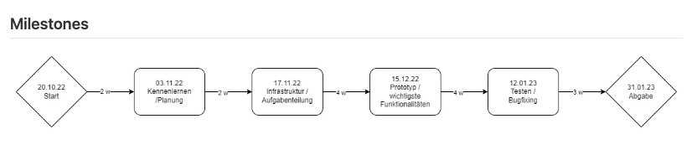

|  |  |  |
| --- | --- | --- |
| **Tätigkeiten** | | |
| Phasen | **Datum** | **Beschreibung** |
| *Beginn* | 03.11.2022 | * Zu diesem Zeitpunkt beginnt das Projekt offiziell das Projekt * Gemeinsam werden die ersten Schritte geplant. * Die Projektziele werden festgelegt. |
| *Vorbereitung* | 17.11.2022 | * In diesem Meilenstein lernen sich alle Teammitglieder kennen * Die geplante Vorgehensweise wird diskutiert und eine Infrastruktur aufgebaut. * Das Personal wird in die jeweiligen Teams aufgeteilt. * Die notwendigen Infrastrukturen wie Server, Datenbanken und Tools werden festgelegt. * Die die Aufgaben innerhalb der Teams Backend, Frontend und Datenbankenteam verteilt. |
| *Realisierung* | 15.11.2022 | * Das erste Release wird veröffentlicht. * Weitere Planungen werden für das Endprodukt bestimmt. * Der Prototyp wird dem Prüfer vorgestellt. |
| *Testverfahren* | 12.01.2023 | * In diesem Meilenstein wird der erste Prototyp des Lernsystem vorgestellt * Die wichtigsten Funktionalitäten wie Themenseiten, Übungsseiten und die Bereitstellung von Inhalten gezeigt. * Die letzten Fehler und Bugfixes besprochen. |
| *Abgabe* | 31.01.2022 | * Das Lernsystem weitgehend fertiggestellt und die Fehler gehoben. * Der letzte Meilenstein, in dem das Projekt abgeschlossen und abgegeben wird. |

**Zeitplan und Kommunikationsstruktur**

Während des Projekts wurde Jira als Tool verwendet, um die Erarbeitung der Tasks der Teammitglieder im Überblick zu behalten und Unterstützung anzubieten, um gegebenfalls Unterstützung anzubieten. Wöchentliche Projektbesprechungen wurden durchgeführt, um den Fortschritt des Projekts zu besprechen und eventuelle Herausforderungen zu lösen. Diese Meetings wurden über verschiedene Kommunikationskanäle wie E-Mail, die Gitlab-Seite der Hochschule, Discord und eine WhatsApp-Gruppe abgehalten.

Wichtige Entscheidungen und Aktivitäten wurden auf Gitlab und Jira festgehalten. Zusätzlich wurden interne Teambesprechungen über Discord durchgeführt, um spezifische Probleme oder Herausforderungen innerhalb des Teams zu besprechen und zu lösen.

Die Dokumentation des Projekts wurde sowohl auf Gitlab als auch lokal gespeichert, damit sie jederzeit leicht zugänglich ist.

# Architekturentscheidungen

Bild vom Gitlab einfügen …..

## Technologiewahl

**Frontend**

**Backend**

**Datenbank**

**Allgemein**

# Kontextabgrenzung

## Fachlicher Kontext

**Logischer Kontextdiagramm des Lernsystem**

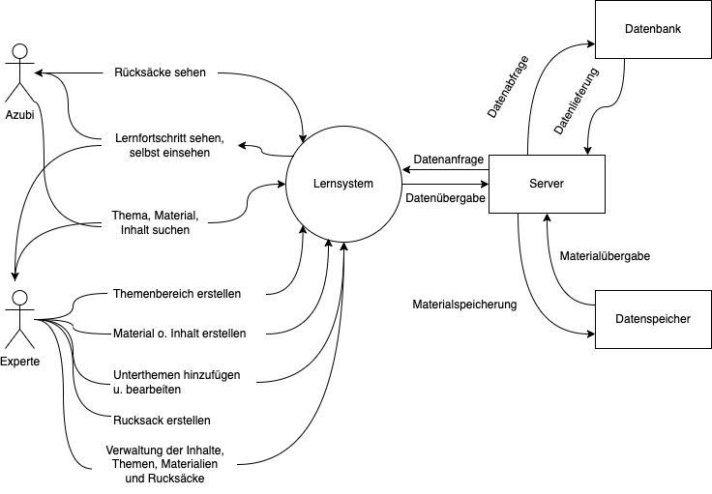

**Tabellarische Auflistung des Lernsystem**

|  |  |  |  |
| --- | --- | --- | --- |
| **Digitaler Ausbildungsbegleiter für IT-Berufe** | | | |
| Kommunikations-beziehung | **Beschreibung** | **Eingabe** | **Ausgabe** |
| *Azubis* | Der Azubi nutzt das System, um die Themen, Rucksäcke einzusehen sowie die Lernschritte zu verfolgen. | * Themen einsehen, * Rucksäcke einsehen, * Selbsteinschätzung | * Übersicht der Themen, * Zugang zu Inhalten und Übungseinheiten, * Fortschritte einsehen |
| *Expert* | Der Experte pflegt die Informationsquellen und Übungseinheiten in das System ein. Zudem verfügt er die Rechte die Themen, Inhalte, Rucksäcke zu erstellen, bearbeiten und löschen. Auch kann er die Lernfortschritte der Azubis sehen. | * Themenbereiche erstellen, * Material hochladen * Lernfortschritt sehen * Rucksack erstellen | * Übersicht der Themenbereiche * Bereitstellung der Informationsquellen und Übungseinheiten * Fortschritte sehen |
| *Server* | Verbindungsaufbau zwischen System und Anwender | * Daten hochladen, * Datenabfragen | * Abrufbare Inhalte * Datenspeicherung |
| *Datenbank* | Verbindung zu Datenbank zum System | * Anfrage der Informationen * Weitergabe der erstellten Daten | * Abruf der Daten, * Aktualisierung der Datenbank |
| Datenspeicherung | Speicherung und Verwaltung der Inhalte und Daten | * Hochladen der Daten | * Speicherung der Daten * Zugang zu den Inhalten |

## Technischer Kontext

In Bearbeitung mithilfe von Adrian

# Bausteinsicht

# Laufzeitsicht

# Verteilungssicht

# Testverfahren

# Fazit und Ausblick

# Anhang

## Glossar

|  |  |
| --- | --- |
| Begriff | Definition |
| NodeJS | Die plattformunabhängige Laufzeitzeitumgebung basiert auf die Skriptsprache JavaScript und unterstützt Serverseitige Anwendungen für die Aufbau mit Datenbanken und Webserver. |
| EJS | EJS steht für Embedded JavaScript System, um dynamische Webseiten zu erstellen. Es verknüpft HTML und JavaScript miteinander und in Verbindung zu NodeJS verwendet werden. |
| JIRA | JIRA ist ein Projektmanagement, welche auf einer webbasierte Benutzeroberfläche beruht. Es dient zur Planung, Erstellung, Bearbeitung sowie die Organisation von Projekten bereit. |
| DBeaver | Das Tool ist ein Datenbankmanager zum Erstellen von Datenbankmodellen. Mithilfe davon können verschiedene Abfragen erstellt und verwaltet werden. |
| Balsamiq | Mithilfe der Software kann ein webbasierte Mockup-Tool in Form von Wireframes erstellt werden. |
|  |  |

## Dokumentation der Tests und Ergebnisse

## Benutzerdokumentation

## Projektdokumentation (z.B. Meeting-Protokolle, Entscheidungsprotokolle)

